ОСП «СДЮШОР ГУ «ХК «Юность-Минск»
В этом месяце просмотренно 499 тренеровки, средний балл 74.64. В общем рейтенге Школа занимает 13 место. По сравнению с прошлым месяцем Школа не изменило свое положение в рейтенге.
12) ОСП «ДЮСШ ГУ «ХК «Молодечно-2018»
13) ОСП «СДЮШОР ГУ «ХК «Юность-Минск»
14) ОСП «СДЮШОР по хоккею с шайбой ГУ «ХК «Могилев»
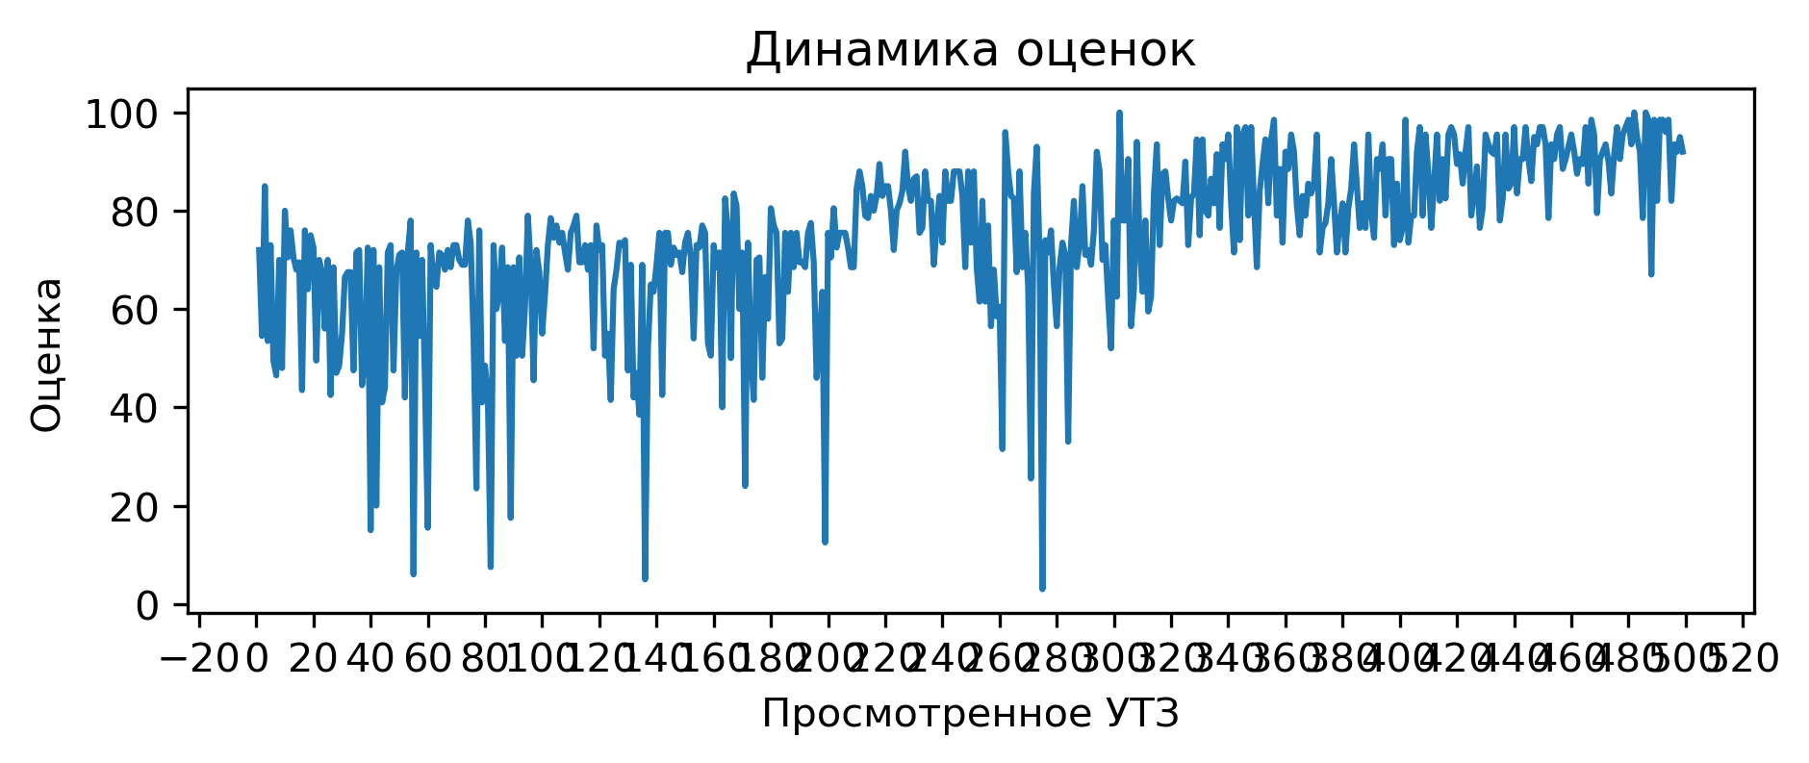
Процент выполнения вопросов:
1) Соблюдение питьевого режима: выполнение 13.8%
2) Есть план-конспект на занятие составленный с помощью Google-таблицы: выполнение 17.2%
3) Прописано время работы, время отдыха, количество повторений в каждом упражнении: выполнение 20.4%
4) Обеспечен необходимый режим работы и отдыха в выполняемом упражнении (моторная плотность): выполнение 44.7%
5) Интенсивность, время работы и отдыха соответсвуют запланированным качествам и режиму, в котором эти качества тренируются: выполнение 51.7%
6) Для проведения УТЗ предоставлена достаточная площадь льда: выполнение 56.7%
7) Есть недельный микроцикл: выполнение 59.1%
8) Высокий уровень организации УТЗ: выполнение 60.1%
9) На каждые 10 спортсменов 1 тренер и больше: выполнение 63.7%
10) Применение необходимого инвентаря: выполнение 72.5%
11) Нет плана на месяц: выполнение 80.6%
12) Отсутствует годовой план: выполнение 81.6%
13) Рациональное использование времени тренировки: выполнение 88.4%
14) Части занятия проведены в нужной последовательности и дополняют друг друга: выполнение 88.8%
15) Прописаны 3 задачи занятия: выполнение 90.0%
16) Активное участие тренеров в проведении УТЗ: исправляет ошибки, уделяет внимание учащимся: выполнение 91.6%
17) Высокий эмоциональный фон: выполнение 93.8%
18) Прописано общее время работы в упражнении: выполнение 95.2%
19) Игра составляет 15% общего времени и больше: выполнение 95.4%
20) Все запланированные задачи занятия решены: выполнение 97.0%
21) Присутствует основная подготовительная и заключительная части занятия: выполнение 97.6%
22) УТЗ не соответствует плану-конспекту либо отсутствует план-конспект на УТЗ: выполнение 98.4%
23) Задания соответствуют уровню занимающихся: выполнение 99.0%
24) Подготовка к упражнению в УТЗ занимало более 5 минут: выполнение 100.0%
Савченя Александр Николаевич
В этом месяце просмотренно 35 тренеровки, получил средний балл 73.37. В этом месяце данный тренер занял 100 место в рейтенге состоящем из 162 мест.
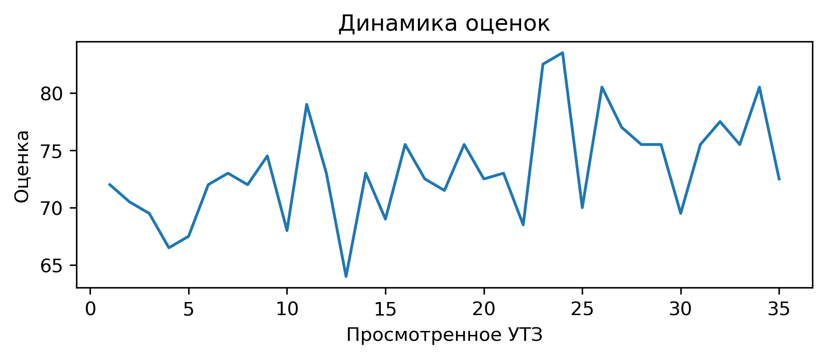
Вопросы с самым плохим процентом выполнением:
Использование современных технологий (Видеоанализ, BlazePod, Polar, SmartSpeed): выполнение 0.0%
Для проведения УТЗ предоставлена достаточная площадь льда: выполнение 0.0%
При выполнении заданий учащиеся не мешают друг другу: выполнение 0.0%
Обеспечен необходимый режим работы и отдыха в выполняемом упражнении (моторная плотность): выполнение 0.0%
Прописано время работы, время отдыха, количество повторений в каждом упражнении: выполнение 2.9%
Заключительная переводит организм из тренировочного режима в восстановительный: выполнение 2.9%
Есть план-конспект на занятие составленный с помощью Google-таблицы: выполнение 11.4%
Интенсивность, время работы и отдыха соответсвуют запланированным качествам и режиму, в котором эти качества тренируются: выполнение 11.4%
Паценкин Александр Игоревич
В этом месяце просмотренно 196 тренеровки, получил средний балл 75.46. В этом месяце данный тренер занял 91 место в рейтенге состоящем из 162 мест.
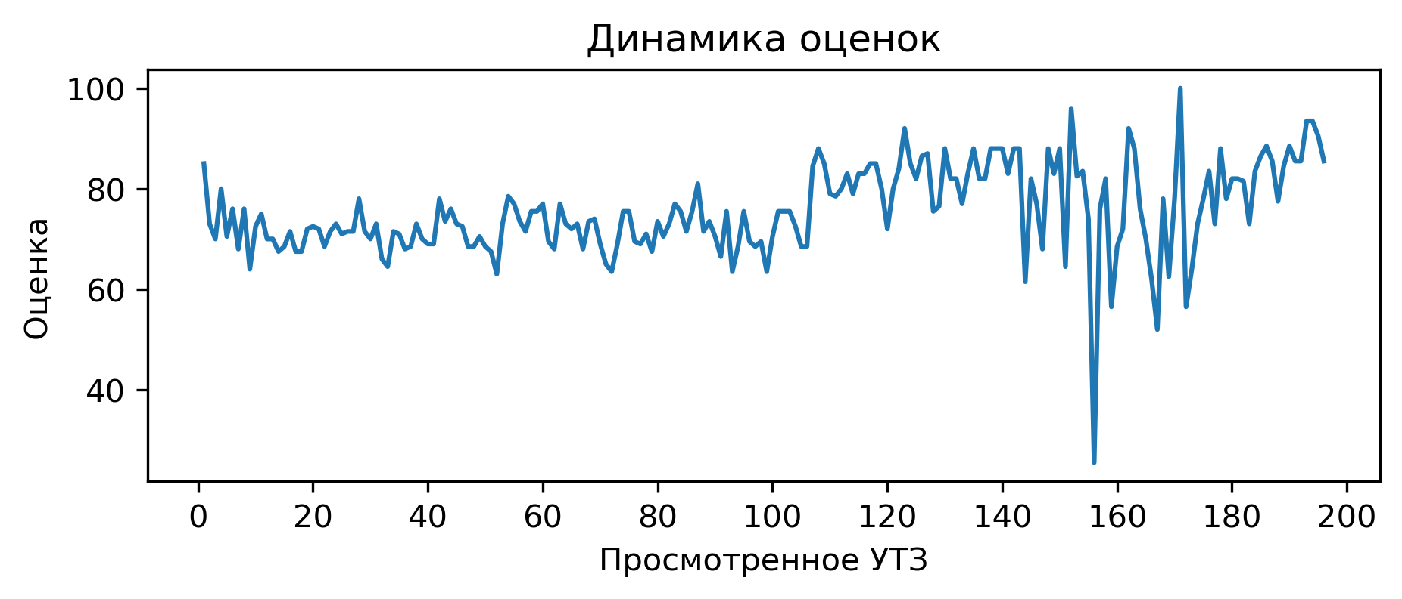
Вопросы с самым плохим процентом выполнением:
Использование современных технологий (Видеоанализ, BlazePod, Polar, SmartSpeed): выполнение 0.0%
Соблюдение питьевого режима: выполнение 2.6%
С вратарями ведется отдельная работа согласно плану: выполнение 5.6%
При выполнении заданий учащиеся не мешают друг другу: выполнение 6.1%
Прописано время работы, время отдыха, количество повторений в каждом упражнении: выполнение 6.6%
Есть план-конспект на занятие составленный с помощью Google-таблицы: выполнение 14.8%
Тимощенко Андрей Александрович
В этом месяце просмотренно 101 тренеровки, получил средний балл 59.86. В этом месяце данный тренер занял 144 место в рейтенге состоящем из 162 мест.
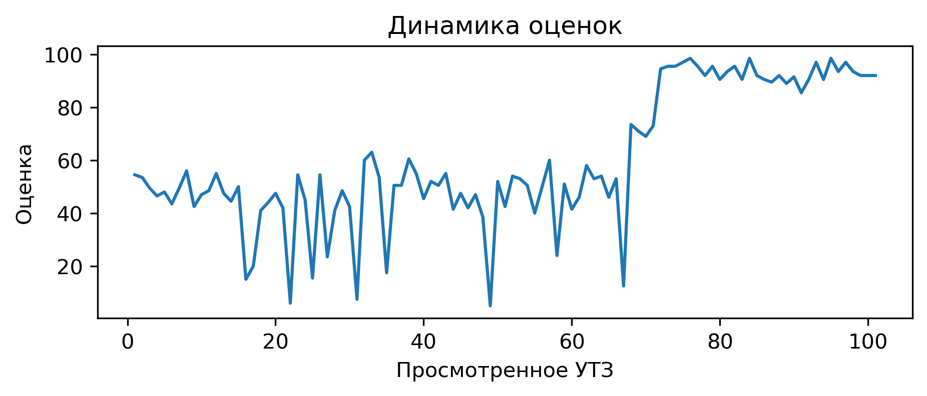
Вопросы с самым плохим процентом выполнением:
Использование современных технологий (Видеоанализ, BlazePod, Polar, SmartSpeed): выполнение 0.0%
При выполнении заданий учащиеся не мешают друг другу: выполнение 0.0%
Соблюдение питьевого режима: выполнение 6.9%
Паценкин Алексей Игоревич
В этом месяце просмотренно 72 тренеровки, получил средний балл 80.08. В этом месяце данный тренер занял 68 место в рейтенге состоящем из 162 мест.
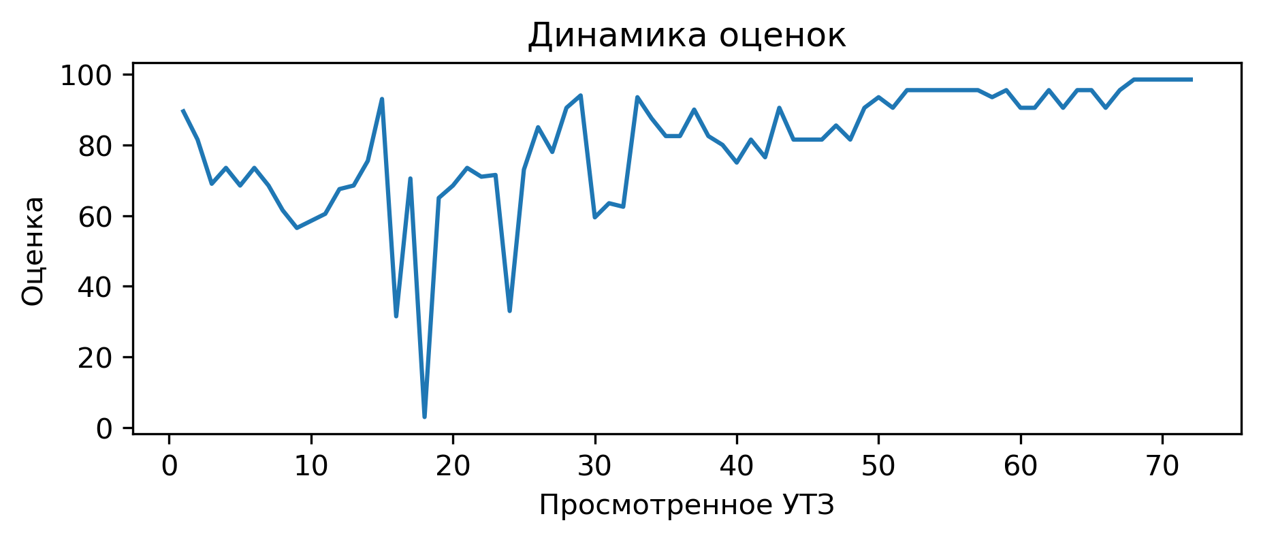
Вопросы с самым плохим процентом выполнением:
Использование современных технологий (Видеоанализ, BlazePod, Polar, SmartSpeed): выполнение 0.0%
С вратарями ведется отдельная работа согласно плану: выполнение 2.8%
Есть план-конспект на занятие составленный с помощью Google-таблицы: выполнение 8.3%
Мястовский Евгений Николаевич
В этом месяце просмотренно 29 тренеровки, получил средний балл 92.14. В этом месяце данный тренер занял 16 место в рейтенге состоящем из 162 мест.
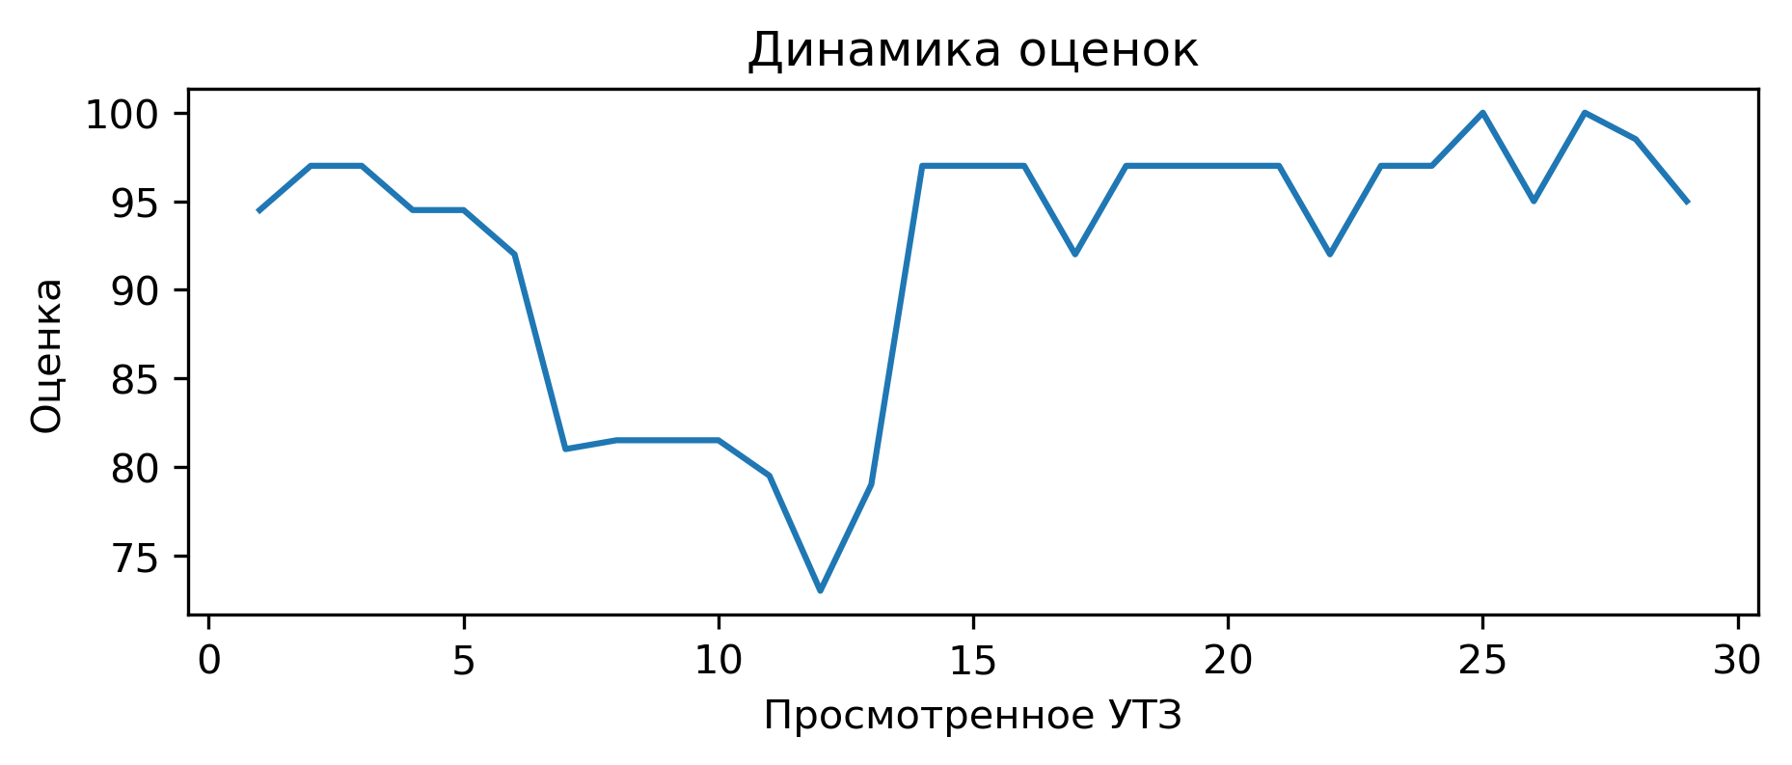
Вопросы с самым плохим процентом выполнением:
Горустович Евгений Игоревич
В этом месяце просмотренно 38 тренеровки, получил средний балл 78.61. В этом месяце данный тренер занял 74 место в рейтенге состоящем из 162 мест.
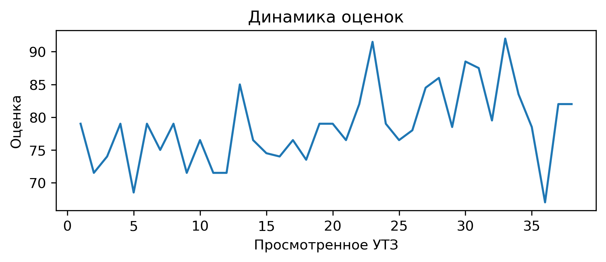
Вопросы с самым плохим процентом выполнением:
Есть план-конспект на занятие составленный с помощью Google-таблицы: выполнение 0.0%
Прописано время работы, время отдыха, количество повторений в каждом упражнении: выполнение 2.6%
Интенсивность, время работы и отдыха соответсвуют запланированным качествам и режиму, в котором эти качества тренируются: выполнение 7.9%
Применение необходимого инвентаря: выполнение 13.2%
Реут Егор Вячеславович
В этом месяце просмотренно 28 тренеровки, получил средний балл 86.38. В этом месяце данный тренер занял 41 место в рейтенге состоящем из 162 мест.
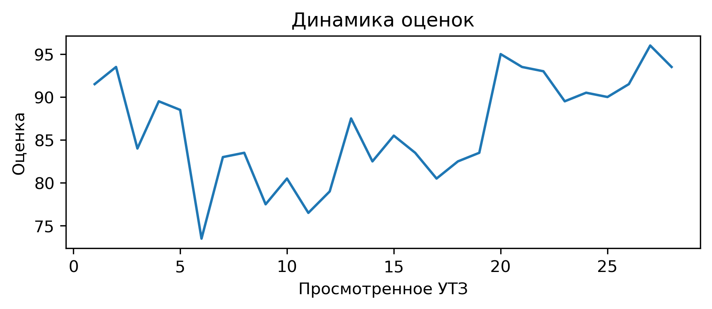
Вопросы с самым плохим процентом выполнением:
Есть план-конспект на занятие составленный с помощью Google-таблицы: выполнение 0.0%

